czwartek, 30 kwietnia 2020
- TEMAT DNIA: Kręcimy filmy. Majowe święta.
Witajcie w ostatnim dniu kwietnia. Przed nami majowy weekend. Maj jest miesiącem szczególnym w historii Polski. W pierwszych trzech dniach maja obchodzone są w Polsce trzy ważne święta: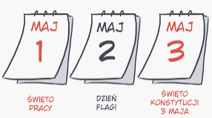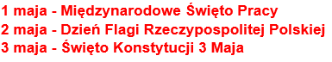
EDUKACJA POLONISTYCZNA
Dzisiaj stworzymy filmową opowieść o spotkaniu z UFO.
- Przypomnij sobie jakie osoby pracują w ekipie filmowej. (podr.pol.-społ.s.42-43).
- Uzupełnij ćwiczenie 1 i 2 (ćwicz.pol.-społ.s.76) ćw.1 bez zapisu w zeszycie. Filmową opowieść możesz zapisać w zeszycie. To zadanie możesz przesłać do oceny.
- Wykonaj ćw. 1-2 (bez kropki na dole strony) (ćw.pol.-społ.s.77).
- Dla chętnych - rozwiąż krzyżówkę i narysuj flagę państwa, z hasła krzyżówki.

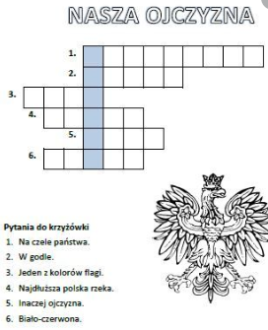
EDUKACJA MATEMATYCZNO-PRZYRODNICZA
- Wykonaj zadania sprawdzające (ćwicz. mat-przyr.s.50-51). Możesz pokolorować na zielono kółka obok zadań, które wykonałeś najsprawniej.
- Dla chętnych Liczę s. 60.

Komu z Was udało się wykonać pracę literacko- plastyczną lub plastyczną pt.„ Za co kocham Wrocław?”, proszę o przesłanie zdjęć do dzisiaj. Życzę Wam udanego weekendu majowego. A. Szafron😊
TRENING
Czołem trzeciaki,
W najbliższym czasie wybierzemy się do sportowego ZOO. Dzięki pomocy małych skrzatów z Wojskowego Klubu Sportowego Śląsk Wrocław pokażę wam, jak w domu możecie pracować na formą. Zadania na dziś:

a) | 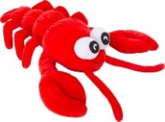  b) | c)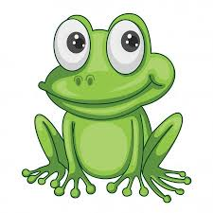 | 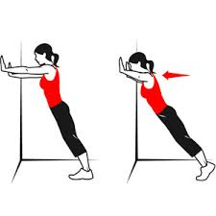
ŻOŁNIERZ* | RAK* | ŻABKA* | Wykonaj 20 ugięć ramion (pompki) opierając się o ścianę.
*aby wejść w link wystarczy przytrzymać CTRL + kliknąć lewym przyciskiem myszy na „ŻABKA”.

Wykonuj ćwiczenia w przód i w tył (tak jak na przykładzie) na dowolną odległość przez 1 minutę, następnie odpoczywaj 1 minutę i przejdź od kolejnego ćwiczenia. Zestaw (3 ćwiczenia) tych zadań wykonaj 3razy.
Staraj się odwzorować ruchy zawodnika Śląska. Zwróć uwagę, gdzie stawia dłonie, stopy, a w którym miejscu jest głowa oraz pupa. Na początku poproś rodziców o sprawdzenie twojego ruchu.
https://drive.google.com/file/d/1v_OOCNjyIb_gibJzqL46h5wd7sBhxqmk/view (żołnierz)
https://drive.google.com/file/d/1RoUjdCkxNUyBk4tJIrRqQjBvRi6o-Lia/view (rak)
https://drive.google.com/file/d/1nz8Y2g2t2zOwXGBzHLWKFXjnhQdG7Er_/view (żabka)

Ważne!
Ćwiczenia te wzmocnią twoją ogólną siłę oraz sprawność, a wykorzystasz to na przykład w koszykówce czy siatkówce.
Całość baczność! Czołem klasa! Do zobaczenia. Trener Mateusz

JĘZYK ANGIELSKI
My hobbies – moje zainteresowania; moje hobby.
Tym razem poznacie wyrażenia określające czynności wykonywane w czasie wolnym.
Ci z Was, którym Rodzice pomogli zarejestrować się na eDesk.pearson.pl , mogą zajrzeć do naszego podręcznika New English Adventure3 na
stronę 44. Zapoznając się z nowym słownictwem wysłuchajcie (na edesk.perason.pl) ścieżkę dźwiękową 2.33 ( czyli CD nr2, nagranie nr 33).
Można też skorzystać z linku:
https://edesk.pearson.pl/Audio/Index/13501?p=1395
Zwróć uwagę na wyrażenie z "go" : go running – pójść biegać, go cycling – pójść na rower, go camping - jeździć pod namiot,
go fishing – pójść na ryby, go hiking – wędrować po górach , go swimming -pójść popływać.
Proponuję też ćwiczenie na stronie:
https://wordwall.net/resource/899635/angielski/new-english-adventure-3-unit-6-my-hobbies-lekcja-1
Poniżej zdjęcia i rysunki pozwalające utrwalić nowe czynności. Zapamiętajcie te wyrażenia! Powodzenia!

